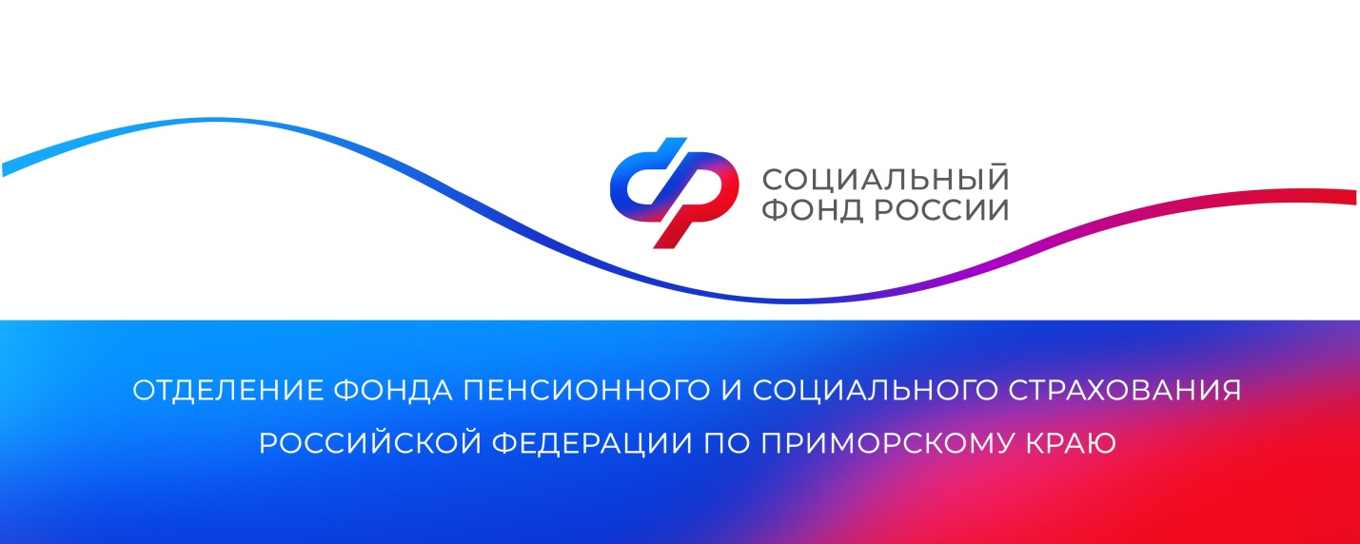
Приморцы могут приобрести протезы по электронному сертификату

Минтруд расширил перечень технических средств реабилитации (ТСР), которые можно приобрести по электронному сертификату. В список вошли протезы верхних и нижних конечностей.
До недавнего времени получить такие средства реабилитации можно было двумя способами: обратиться с заявлением в Отделение СФР и получить изделие от поставщика, с которым фонд заключил контракт, либо самостоятельно купить протез и затем получить компенсацию от Социального фонда.
«Приобретение технических средств реабилитации по электронному сертификату удобно тем, что человек может самостоятельно выбрать рекомендованное ему изделие и сразу расплатиться сертификатом. Он привязывается к банковской карте платежной системы “МИР”. Отделение СФР перечисляет на сертификат денежные средства в объеме стоимости ТСР, по которой его приобретает фонд», — пояснила заместитель управляющего ОСФР по Приморскому краю Александра Вовченко.
Ассортимент средств реабилитации в электронном каталоге ТСР (https://ktsr.sfr.gov.ru/) продолжает расширяться, на данный момент доступно уже 7035 изделий. Число поставщиков, предлагающих ТСР, постоянно растет, и сейчас их уже 842. В каталоге можно рассчитать сумму компенсации и электронного сертификата, уточнить стоимость средств реабилитации, а также узнать адреса магазинов, принимающих к оплате ЭС.
С начала прошлого года (с момента начала оформления первых сертификатов) Отделение Социального фонда России по Приморскому краю оформило для людей с инвалидностью 2 312 электронных сертификатов на сумму свыше 43 миллионов рублей. В этом году для 706 человек оформлено 1 479 электронных сертификатов для приобретения 43 680 ТСР на сумму более 29 миллионов рублей.
.
Пресс-служба
Отделения Социального фонда России
по Приморскому краю

